Роль сказочных сюжетов на занятиях с логопедом
в подготовительной группе.
Логопедические занятия по развитию речи и обучению грамоте в детском саду уместно проводить в форме игры со сказочными героями. Использование сюжета или героя мультфильма играет значимую роль в коррекции дефектов речи. Такие занятия развивают интерес к учебной деятельности, познавательные способности детей, их речь, внимание и память. Они значительно обогащают словарный запас и, в итоге, материал легче усваивается и запоминается.
Предлагаю несколько сюжетов для коррекционных занятий, которые помогут начинающим логопедам разнообразить свою профессиональную деятельность.
Сказка про медвежонка.
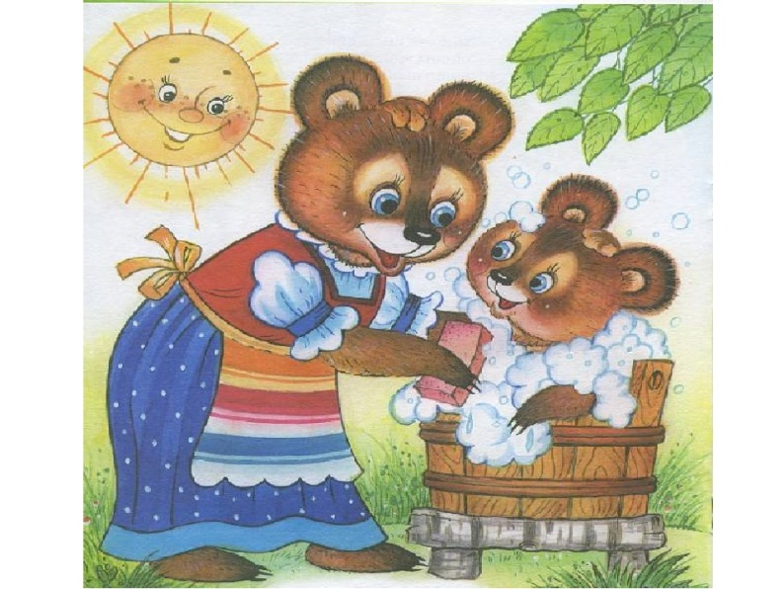
(лексическая тема:дикие животные)
В густом лесу жил-поживал медвежонок со своей мамой медведицей. И до того он был трусливый! Хрустнет где-нибудь ветка, вспорхнёт птичка – медвежонок со всех ног в берлогу бежит. И мама его успокаивает:
- Все лесные звери были когда-то детёнышами, а потом они выросли.
Игра «Кем был?»….
Заяц – заяц был зайченком.
медведь – медведь был медвежонком….
Однажды утром медведица говорит медвежонку:
- Ты уже большой и сможешь сам сходить на рябиновую опушку за мёдом. Или позови с собой друзей. С кем ты дружишь?
- у меня нет друзей, ответил медвежонок.
Игра «С кем не дружу?»
Я не дружу с волчонком.
Я не дружу с лисенком…
Никогда ещё не ходил по лесу один. Идёт, всего боится, каждого куста сторонится. Перебежал ему дорожку ёжик, а медвежонок даже на дерево забрался.
Ёжик посмеялся и говорит:
- Слезай с дерева, давай дружить.
Ежик рассказал медвежонку, о том как много в лесу животных.
Игра «Один - несколько»
Лисенок – лисята…
Заяц – зайцы.
Медвежонок пошёл дальше по тропинке к рябиновой опушке за мёдом.
Идёт, дрожит от каждого шороха. Вдруг кто-то как выскочит прямо у него из-под ног! Медвёжонок лёг на землю и закрыл глаза лапами. А рядом смех:
- Такой большой и сильный, а маленького испугался! Ха-ха-ха.
Это был мышонок. Медвежонок недоверчиво открыл один глаз: и правда, бояться-то нечего!
- А зачем ты мне под ноги бросился?
- Я не бросился, я в траве от лисы прятался, там у меня норка. А ты меня чуть не раздавил! И не стыдно?
Мышонок рассказал медвежонку, кто, где живёт.
Игра «Кто, где живёт?»
Медведи живут в берлоге.
Волки живут в логове…
Посмеялись зверята. И пошёл медвежонок дальше. Уже посмелее немного.
Вдруг – бум! Что-то стукнуло медвежонка по голове. Юркнул он за дерево, а тут снова кто-то смеётся:
- Такой большой. А такой трусливый! Подумаешь, шишка наголову упала! Ха-ха-ха!
Посмотрел медвежонок наверх – на веерке бельчонок сидит и шишку шелушит.
- А зачем ты кидаешься? – возмутился медвежонок.
- Я не кидаюсь. Это ты такой неуклюжи: толкнул сосну, вот с неё все шишки и посыпались…
Начал медвежонок шишки считать: одна шишка две шишки, три шишки… Бельчонку понравилась это игра. Он спустился в низ на землю и начали они вместе считать всё подряд.
Игра «Волшебный счет!».
Одно дерево, два дерева…
Один бельчонок, два бельчонка…
Посмеялись зверята. И отправился медвежонок дальше, ещё больше осмелел. А там и до рябиновой опушке рукой подать.
Радостно встретили пчёлы медвежонка и дали ему мёда горшок мёду.
А он им рассказал и всех животных:
Игра «Чья семья?»
Волк, волчица и волчонок - это волчья семья.
Заяц, зайчиха и зайчонок -.
Отправился медвежонок домой. Обратная дорога уже не казалась ему такой страшной.
- Мама, мама! – закричал он издалека медведице, - я принёс мёд! Я теперь хорошо наш лес знаю и у меня много друзей и ничего не боюсь.

Сказка про куклу.

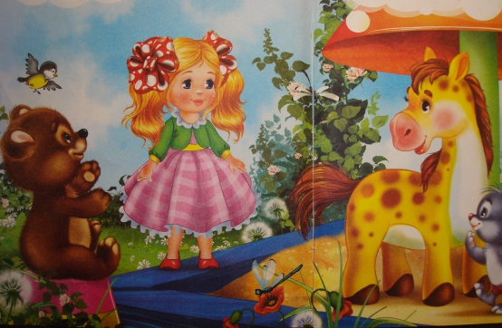

(Лексическая тема: игрушки)
В одном магазине жила-была кукла, но не простая, а очень-очень красивая и дорогая, что никто не мог её купить. Скучно было кукле стоять на полке. И вот однажды она решила убежать из магазина.
Кукла отправилась в городской парк, где гуляют дети и всегда много игрушек.
В парке была большая песочница, а в песочнице играл плюшевый медвежонок, деревянный солдатик, матерчатая лошадь и меховой зайчик.
- Здравствуйте, - вежливо сказала очень красивая кукла. – Можно поиграть с вами?
- Конечно! – обрадовались игрушки.
Кукла рассказала, как она жила в магазине.
Игра «Запомни и повтори» (по картинкам). «Чего нет».
Медвежонок предложил построить замок из песка, и все дружно принялись за работу. Замок из песка, значит он песочный замок.
Игра «Из чего, какой?»
Солдатик из дерева, значит он деревянный солдатик.
Мяч из резины, значит он резиновый мячик…
Вдруг в песке что-то блеснуло. Это была небольшая палочка.
- Наверно, она волшебная и исполняет любые желания! – обрадовался зайчик.
Игрушки от радости захлопали в ладоши и принялись придумывать желания.
- Я хочу много друзей, много подарков, много игрушек, много сладостей! – загадал зайчик.
Игра «Один – много»
Один еж – много ежей
один мяч – много мячей…
зайчонок был очень довольным и побежал к своей хозяйке.
- А я хочу научиться считать, и потом научи своего хозяина считать всех солдатиков и аккуратно складывать их в коробку.
- Один солдат, два солдата… Ураааа! Я научился считать.
Игра «Весёлый счёт»
И солдатик весело зашагал домой….
- А я хочу цветные карандаши! – загадала лошадка. – Моя хозяйка так хорошо рисует! Недавно она нарисовала как едет машина. И я нарисую. Лошадка взмахнула палочкой. И в песочнице, как будто с неба, упала коробка цветных карандашей. Теперь машины едут.
Игра «Скажи правильно».
кукла спит — куклы спят,
собачка лает — собачки лают…
лошадка дала порисовать кукле и медвежонку и поскакала домой – рисовать свою маленькую хозяйку….
Так очень красивая кукла осталась одна.
Она никак не могла придумать желание. Наконец кукла взмахнула волшебной палочкой и сказала:
- Хочу, чтобы у меня, как у всех игрушек, была хозяйка!
В эту минуту к песочнице подошла маленькая девочка. Она подняла куклу на руки и воскликнула:
- Какая же ты красивая! Ты будешь моей самой любимой куклой!
«А ты – моей самой любимой хозяйкой», - подумала кукла т даже не заметила как выронила волшебную палочку.
Быть может, её ещё кто-то найдёт, и она исполнит не одно заветное желание.

